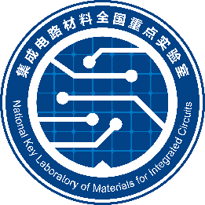
集成电路材料全国重点实验室
开放课题申请书

课题名称：
课题编号：NKL202 -0
课题负责人：
承担单位：
课题执行时间：202 年 月-202 年 月

集成电路材料全国重点实验室开放课题申请书

课题名称
申请经费额度 |  | 万元 |  | 研究期限 |  |  | 年
课题类型 |  | □ 大硅片及相关基础研究  □ SOI材料应用  □ 异质集成衬底材料研发  □ 晶圆级工艺与封装材料研发  □ 集成电路材料前沿技术研究
负  责  人 | 姓名 | 性别 | 职称 | 所学专业 |  | 最后  学位 |  | 学位取得时间 | 授予单位
 | 证件类型 | 证件号码 |  |  | 国别 | 出生日期 |  | 电子邮箱
 | 工作单位 |  | 通信地址 |  |  |  |  | 邮政  编码 | 手机
立项意义，研究内容,技术路线和年度计划：
协同合作设想：
现有工作基础（着重描述课题负责人近五年与本课题有关的科研成果，包括但不限于第一/通讯作者学术论文、第一申请人专利、技术文档等）：
平台条件：
预期年度成果：
经费预算

分类 | 经费
材料费
测试加工费
差旅费
会议费
出版、文献、信息传播、知识产权
专家咨询
劳务费
高级访问学者费
其他费用
合计 | 万

申请人所在单位意见：

公章
年 月 日
实验室学术委员会审核意见：

年 月 日
备注 | 申请书一式两份盖章后寄回，电子申请书发到下面邮箱  联系人：张真真  地址：上海市长宁路865号8号楼802  邮编：200050  电话：021-62511070-8802  手机：18621561270  E-mail：zzzhang@mail.sim.ac.cn

